光照强度计算的优化模型
陈家跃¹ 黄雅丽² 肖习雨³
1．韶关学院2004级数学系数学与应用数学
2．韶关学院2002级信息技术教育(2)班
3．韶关学院2003级信息技术(1)班
摘 要
文章把整个教室看成若干个点的集合，每一个点的光照强度为四个点光源照到该点的光照强度之和.用离散化的思想，以距离作为重要的桥梁连接目标点与光源和光照强度之间的关系： 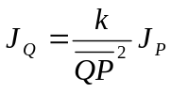 (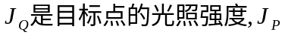是四点光源的光强).算出任意一点的光照强度和距离地面1米处各点的光强，用Maple8画出位置与光照强度之间的曲面图,还作出密度图和等高线图进一步说明模型的合理性.
对于第三问和第四问，重新考虑四个光源位置.根据在1米处的光照强度总和越大、光照越平均，学生的满意程度就越大的思想，用MATLAB6求出1米处的光照强度总和最大值M=0.1278和光照最平均值E=0.6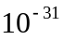，用最小二乘法找出一个最贴近M和E的值，其中目标函数关系式是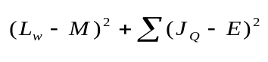，找出目标函数的最小值，确定四个光源的位置为（(80,47,25)、(80,103,25)、(40,103,25)、(40,44,25)）, 同理也能确定线光源的位置.

关键词:光照强度;点光源;线光源;满意程度

1 问题的提出
现在已知一个教室长为15米，宽为12米，在距离地面高2.5米的位置均
匀的安放4个光源（分别为1、2、3、4），各个光源的光照强度均为一个单位，如下图
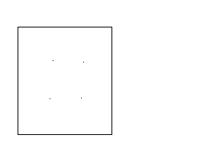
要求：
- 如何计算教室内任意一点的光照强度？（光源对目标点的光照强度与该光源到目标点距离的平方成反比，与该光源的强度成正比）.
- 画出距离地面1米处各个点的光照强度与位置（横纵坐标）之间的函数关系曲面图，试同时给出一个近似的函数关系式.
- 假设离地面1米高正是学生桌面的高度，如何设计这四个点光源的位置，才能使学生对光照的平均满意度达到最高？
- 若将题目中的点光源换成线光源，以上(2)、(3)问的结果又如何？
（对于（1）、（2）问，假设横向（纵向）墙壁与光源、光源与光源、光源与墙壁之间的距离是相等的.）

2 模型的假设
2．1 光不会通过窗、门等外涉，也不考虑光在空气中的消耗，即光照强度和不变；
2. 2 室内不受外界光源影响；
2．3 教室高度为2.5米；
2．4 不考虑光的反射；
2．5 线光源发光是均匀的.

3 符号约定
： 教室内任意一点
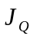： 四光源对点的光照强度
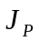: 光源P的光照强度 (P=1,2,3,4)
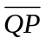： 光源与点之间的距离 (P=1,2,3,4)
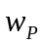: 四个点光源位置 (P=1,2,3,4)
: 1米处各点的最平均光照强度
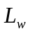: 光源在处时，1米处各点的光源强度的总和
： 1米处各点光源强度总和的最大值
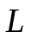: 线光源的长度

4 模型的建立
由于光源对目标点的光照强度与该光源到目标点的距离的平方成反比，与该光源的强度成正比，故可作出任意一点光照强度函数：
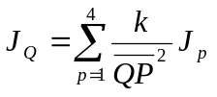 ……(1)
其中k为正常数，建立右手直角坐标系，如图1所示，1.2.3.4分别为四个光源的位置，由于横向（纵向）墙壁与光源、光源与光源、光源与墙壁之间的距离是相等的，可以得到此四光源在坐标系中的位置为: (单位:分米)
1 (80, 50, 25)
2 (80, 100, 25)
z
25
x
y
150
120
4
3
1
2
图1
3 (40, 100, 25)
4 (40, 50, 25)

由于各个光源的光照强度均为一个单位，且光都不外涉，不在空气中消耗，也不受外界光源影响，即所有目标点的光照强度之和等于四个点源的光强之和，故得：
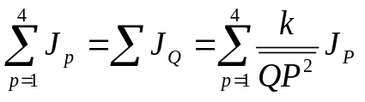
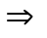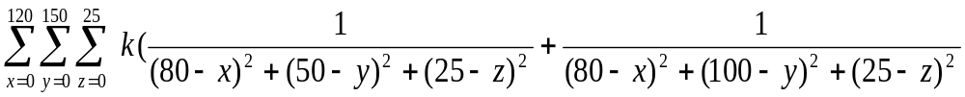
由（2）式解得：k=0.01855612043
故（1）式可化为：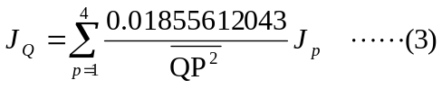

5 模型的求解
5.1 计算教室内任意一点的光照强度:
把任意一点Q代入（3）式，可得教室内任意一点的光照强度：
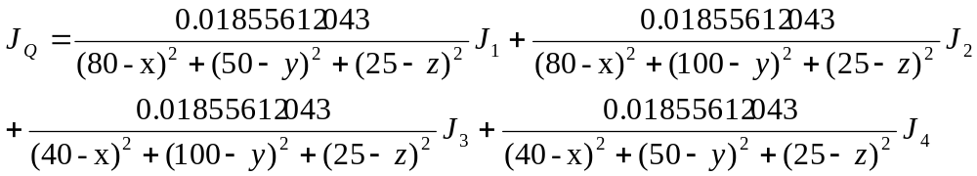

5.2 距离地面1米处各个点的光照强度与位置（横纵坐标）之间的函数关系曲面图:
根据函数关系式：
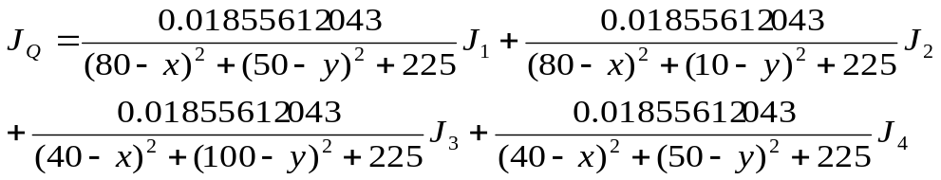
用MAPLE8软件作出相应的三维曲面图，如图2所示：
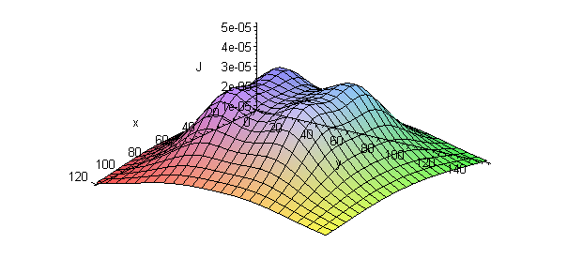
图2

用MAPLE8软件作出距离地面1米处各个点光照强度的密度图和等高线图，如图3所示：（其中密度图能比较真实地反映四光源到离地面1米的水平面的亮暗程度，而等高线图也很好地反映在此平面上光照的分布.）
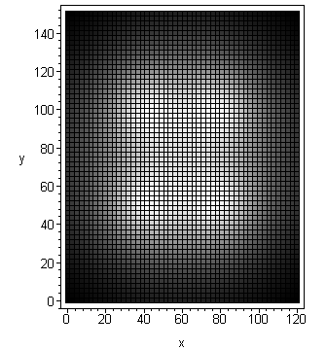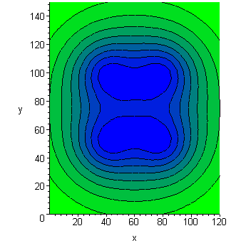
（密度图） （等高线图）
图3

5.3 使学生对光照平均满意度最高的四个点光源的位置
学生桌面所在平面的、越大,学生的满意度就越高, 要尽可能满足以上两个条件,以确定使学生满意度最大的光源位置.
题目中没有关于优先权及权重的规定，可以设总光照强度的权重与光照平均的权重相同，要使在高为1米处光照越大就要使目标点尽可能地靠近光强总和最大的位置,同理使光照越平均就要使目标点越靠近使光照最平均的位置,用最小二乘法得出它们的差值最小的位置即为所求.
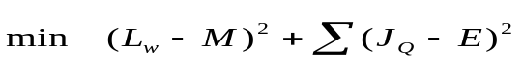
s.t 80<<120 0<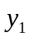<50
80<<120 100<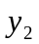<150
0<<40 100<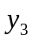<150
0<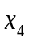<40 0<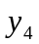<50
其中,
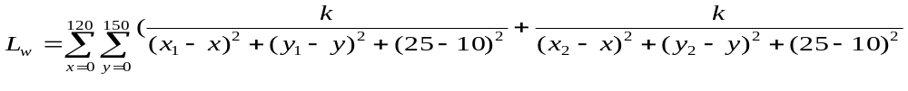

……(5)

先取定w的值，即确定1,2,3,4四个光源的位置，代入(5)式以求出k值，把w值和k值同时代入（4）式,以求出此时1米处各点的光源强度的总和，继而求出此时的平均光照强度，不断重复以上过程，取遍w的值，求出1米处最大的光照强度总和与最平均的光照强度，再求出目标函数的所有值，找出最小的那个即可确定四个光源的最佳位置.

用MATLAB6对以上模型进行求解(程序见附录一二),得出：
1米处光照强度最大值为0.1278，四光源位置分别为：（单位：分米）
(80，47，25)(80，103，25)(40，103，25)(40，47，25)
1米处平均光照强度最平均值为0.6，四光源位置分别为：（单位：分米）
(101，19，25)(101，131，25)(19，131，25)(19，19，25)
学生满意程度最大时,目标函数值为1.1859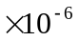,四光源位置分别为：（单位：分米）(80,47,25) (80,103,25)(40,103,25)(40,44,25)

5.4.1 点光源变成线光源，画出距离地面1米处各个点的光照强度与位置（横纵坐标）之间的函数关系曲面图
令分别是1,2,3,4四个线光源的位置，如图4所示：
z
25
x
y
150
120
4
3
1
2
(单位:米)
图4

线光源与目标点光照强度的关系式：
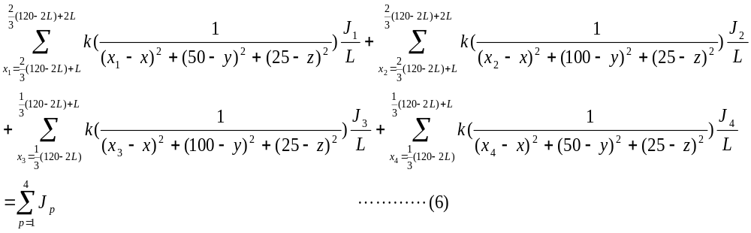
1米处各点的光照强度
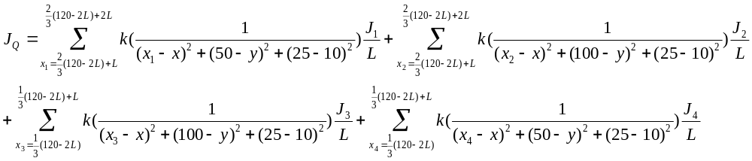…(7)

把线光源光照强度和线光源长度代入线光源与目标点光照强度的关系式(6),求出k值再代入(7)式,便可以此式来作出光照强度与相应位置（横纵坐标）之间的函数关系曲面图和求出教室任意一点的光照强度.

5.4.2 点光源换成线光源后,使学生对光照平均满意度最高的四个线光源位置

线光源是一个整体,用以上模型把线光源离散成点光源进行计算处理,可得线光源与目标点光照强度的函数关系：
6 模型的评价
6.1 模型的优点：
- 模型能抓住影响光照强度主要因素（光源到目标点距离和光源的强度），合理构造光照度函数，过程清晰明了，结果科学合理.
- 模型具有较好的通用性，实用性强，对现实有很强的指导意义.
6.2 模型的不足以及需要改进的地方：
- 此模型建立在理想环境下，光不会通过窗、门等外涉，不考虑光空气中的消耗，也不考虑外界光源的影响.
- 目标点是离散的，比较宏观，这可能会使结果与真实值的误差增大.
- 模型建立中没有考虑光反射对目标点光照强度的影响.

参考文献
[1] 姜启源．数学模型(第三版)[M]．北京：高等教育出版社，2003
[2] 陈理荣．数学建模导论[M]．北京：北京邮电大学出版社，2000
[3] 李强等．M1ple基础应用教程[M]．北京：清华大学出版社，2004

附录:
附录一：
clear
clc
max=0;min=4;
for i=0:0.1:3
for j=0.1:0.1:4
s=0;
x1=8+i,y1=5-j
x2=8+i,y2=10+j
x3=4-i,y3=10+j
x4=4-i,y4=5-j
for x=0:0.1:12
for y=0:0.1:15
for z=0:0.1:2.5
if x1~=x & y1~=y & x2~=x & y2~=y & x3~=x & y3~=y & x4~=x & y4~=y
s=s+1./((x1-x).^2+(y1-y).^2+(2.5-z).^2)+1./((x2-x).^2+(y2-y).^2+(2.5-z).^2)+1./((x3-x).^2+(y3-y).^2+(2.5-z).^2)+1./((x4-x).^2+(y4-y).^2+(2.5-z).^2);
end
end
end
end
k=4./s;l=0;z=1;
for x=0:0.1:12
for y=0:0.1:15
l=l+k.*(1./((x1-x).^2+(y1-y).^2+(2.5-z).^2)+1/((x2-x).^2+(y2-y).^2+(2.5-z).^2)+1./((x3-x).^2+(y3-y).^2+(2.5-z).^2)+1./((x4-x).^2+(y4-y).^2+(2.5-z).^2));
end
end
if l>max
max=l;
x11=x1;y11=y1;x12=x2;y12=y2;x13=x3;y13=y3;x14=x4;y14=y4;
end
p=l./(120.*150);Q=0;
for x=0:0.1:12
for y=0:0.1:15
Q=Q+(k.*(1./((x1-x).^2+(y1-y).^2+(2.5-z).^2)+1./((x2-x).^2+(y2-y).^2+(2.5-z).^2)+1./((x3-x).^2+(y3-y).^2+(2.5-z).^2)+1./((x4-x).^2+(y4-y).^2+(2.5-z).^2))-p).^2.^(1./2);
end
end
if min>Q
min=Q;
x21=x1;y21=y1;x22=x2;y22=y2;x23=x3;y23=y3;x24=x4;y24=y4;
end
end
end
disp(['最大值','x11=',num2str(x11),' ','y11=',num2str(y11),' ','x12=',num2str(x12),' ','y12=',num2str(y12),' ','x13=',num2str(x13),' ','y13=',num2str(y13),' ','x14=',num2str(x14),' ','y14=',num2str(y14)])
disp(['最平均','x21=',num2str(x21),' ','y21=',num2str(y21),' ','x22=',num2str(x22),' ','y22=',num2str(y22),' ','x23=',num2str(x23),' ','y23=',num2str(y23),' ','x24=',num2str(x24),' ','y24=',num2str(y24)])
附录二：
clear
clc
max=0;min=4;li=4;
for i=0:0.1:3
for j=0.1:0.1:4
s=0;
x1=8+i,y1=5-j
x2=8+i,y2=10+j
x3=4-i,y3=10+j
x4=4-i,y4=5-j
for x=0:0.1:12
for y=0:0.1:15
for z=0:0.1:2.5
if x1~=x & y1~=y & x2~=x & y2~=y & x3~=x & y3~=y & x4~=x & y4~=y
s=s+1./((x1-x).^2+(y1-y).^2+(2.5-z).^2)+1./((x2-x).^2+(y2-y).^2+(2.5-z).^2)+1./((x3-x).^2+(y3-y).^2+(2.5-z).^2)+1./((x4-x).^2+(y4-y).^2+(2.5-z).^2);
end
end
end
end
k=4./s;l=0;z=1;e=0
for x=0:0.1:12
for y=0:0.1:15
l=l+k.*(1./((x1-x).^2+(y1-y).^2+(2.5-z).^2)+1/((x2-x).^2+(y2-y).^2+(2.5-z).^2)+1./((x3-x).^2+(y3-y).^2+(2.5-z).^2)+1./((x4-x).^2+(y4-y).^2+(2.5-z).^2));
r=k.*(1./((x1-x).^2+(y1-y).^2+(2.5-z).^2)+1/((x2-x).^2+(y2-y).^2+(2.5-z).^2)+1./((x3-x).^2+(y3-y).^2+(2.5-z).^2)+1./((x4-x).^2+(y4-y).^2+(2.5-z).^2));
e=e+(r-6*10^(-32))^2;
end
end
S=(l-0.1278)^2+e
if S<li
li=S
x11=x1,y11=y1, x12=x2,y12=y2, x13=x3,y13=y3, x14=x4,y14=y4,
en4
en4
en4
disp(['x11=',num2str(x11),' ','y11=',num2str(y11),' ','x12=',num2str(x12),' ','y12=',num2str(y12),' ','x13=',num2str(x13),' ','y13=',num2str(y13),' ','x14=',num2str(x14),' ','y14=',num2str(y14)])
li

